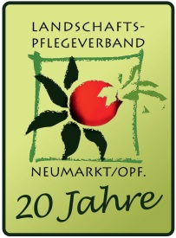

Mit Juradistl Lebensräume erhalten

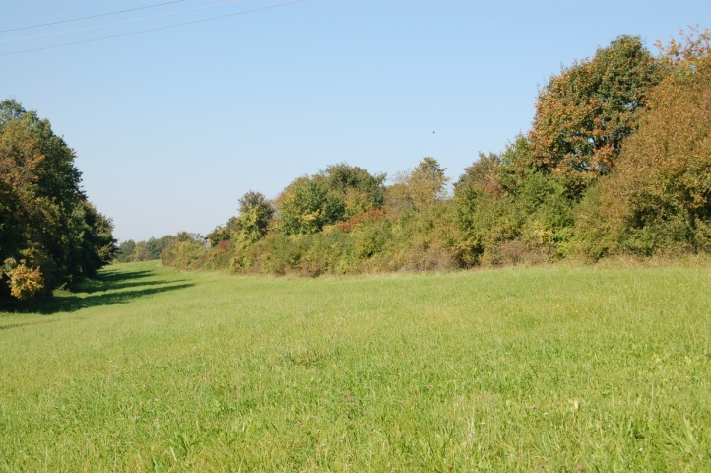

***Neumarkt (03.08.2015).*** Die Artenvielfalt unserer Heimat ist unter Druck. Nur durch gezielte Maßnahmen und langfristige Zusammenarbeit auf den verschiedensten Ebenen kann die Vielfalt an Arten und Lebensräumen gewährleistet werden. Im Juradistl-Projekt ist die Beratung von Landwirten ein ganz wesentliches Instrument zur Förderung der Biodiversität. Im Auftrag des Landschaftspflegeverbands Neumarkt i.d.OPf. war Agraringenieur Thomas Schwarz vom Büro landimpuls im vergangenen Herbst und Winter mit 34 Landwirten im Gespräch, um diese im Juradistl-Projektgebiet des Landkreises Neumarkt zum Thema Agrar-Umwelt-Maßnahmen zu beraten. Dabei geht es um die Förderung flächenbezogener Einzelmaßnahmen mit dem Schwerpunkt der extensiven Grünlandnutzung.

Die landwirtschaftliche Nutzung von Wiesen in extensiverer Form mit weitgehendem Verzicht auf Düngung ist ein wichtiger Beitrag zum Erhalt artenreicher Wiesen. Im Biodiversitätsprojekt „Juradistl“ werden hierzu Landwirte beraten.

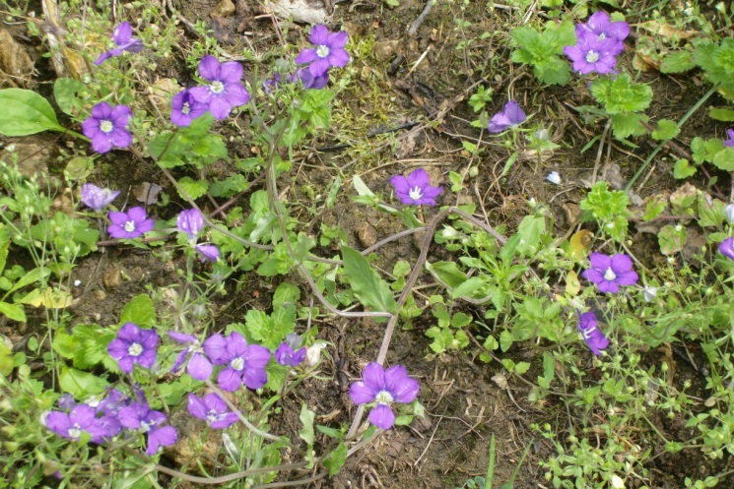Je intensiver eine Fläche gemäht oder beweidet wird, desto geringer ist in der Regel die Artenvielfalt. Geringer wird die Artenvielfalt jedoch auch, wird eine Fläche gar nicht genutzt. Daher sind die Landwirte wichtige Partner für den Erhalt der Artenvielfalt in den Wiesen und Weiden. Umso erfreulicher ist die hohe Akzeptanz des Beratungsangebots bei den Landwirten. „Auch die Ergebnisse unserer Beratungen können sich sehen lassen“, ziehen Werner Thumann und Agnes Hofmann vom Landschaftspflegeverband Neumarkt Bilanz. Dies lässt sich mit Zahlen eindrucksvoll belegen: Insgesamt wurden für die aktuelle Förderperiode (2015 – 2019) auf 245 Hektar landwirtschaftlicher Nutzfläche Extensivierungsmaßnahmen im Juradistl-Projektgebiet des Landkreises vorbereitet. Auf rund 100 Hektar konnten Maßnahmen zur extensiven Wiesennutzung zur Förderung der Biodiversität vorbereitet werden. Weitere 100 Hektar Fläche konnten zur Stabilisierung des Weideflächenverbundes mit Schafen, Ziegen oder Rindern abgesichert werden, hinzukommen Flächen zur Förderung gefährdeter Ackerwildkräuter oder die Umwandlungen von Acker in Grünland. Sowohl die Flächenbilanz zu den AUM-Neuabschlüssen als auch ihre monetäre Bilanz - bezogen auf den Vertragszeitraum von fünf Jahren - sind erfreulich: So fließen, als Ergebnis dieser projektbezogenen Beratung, bis 2019 voraussichtlich 563 000 Euro an Fördermitteln für eine naturschutzfachlich optimierte Bewirtschaftung an Landwirte im Juradistl-Projektgebiet des Landkreises Neumarkt i.d.OPf.

Durch Beratung und freiwillige Vereinbarungen werden gefährdete Ackerwildkräuter, wie der herrlich blaublühende Frauenspiegel, gefördert.

Fotos: Landschaftspflegeverband Neumarkt i.d.OPf. e.V.

Diese erfreulichen Beratungsergebnisse sind nur möglich aufgrund der hervorragenden Zusammenarbeit mit der Unteren Naturschutzbehörde am Landratsamt und mit dem Landwirtschaftsamt Neumarkt.

„Wir freuen uns, dass der Naturschutz in den Landwirten so gute Partner findet“, betonen Agnes Hofmann und Werner Thumann. Von den 34 beratenen Landwirten beteiligten sich 24 an Agrar-Umwelt-Maßnahmen (AUM). Sechs weitere Landwirte zeigten daran Interesse, ab 2016 AUM-Vereinbarungen abzuschließen. Das bedeutet, dass sich 70 Prozent aller beratenen Landwirte bereits ab 2015 (für die Förderperiode 2015 – 2019) an Agrar-Umwelt-Maßnahmen beteiligen.

Ansprechpartner:

**Werner Thumann, Geschäftsführer (09181/ 470 337)   
Agnes Hofmann (09181/ 470 383)  
  
Landschaftspflegeverband Neumarkt i.d.OPf. e.V., Nürnberger Str. 1, 92318 Neumarkt i.d.OPf.  
www.lpv-neumarkt.de**